附录1 客户关系管理系统
具体见电子文档中的客户关系管理系统，阅读时需注意以下几点：
1．客户关系管理系统必须在装有Microsoft Access软件的电脑中才能打开。
2．客户关系管理系统没有进行安全设置（企业在使用时可根据需要进行安全设置），可以直接双击打开，在弹出的如下图所示的对话框中单击[打开]，即可正式进入系统。


附录2 线性函数下利用EXCEL构建的模型的实施
注：该模型已进行链接，请直接双击下表以进入Excel查看更多内容。
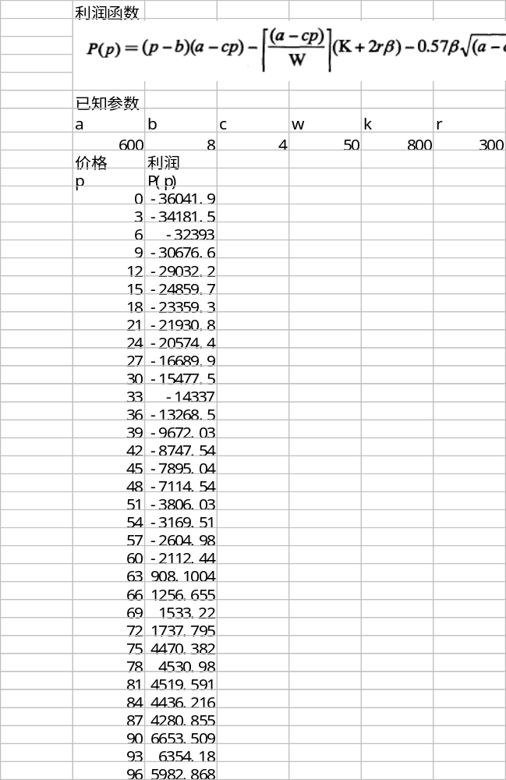

附录3 在较小的区间内寻找最优的利润值模型的实施
注：该模型已进行链接，请直接双击下表以进入Excel查看更多内容。
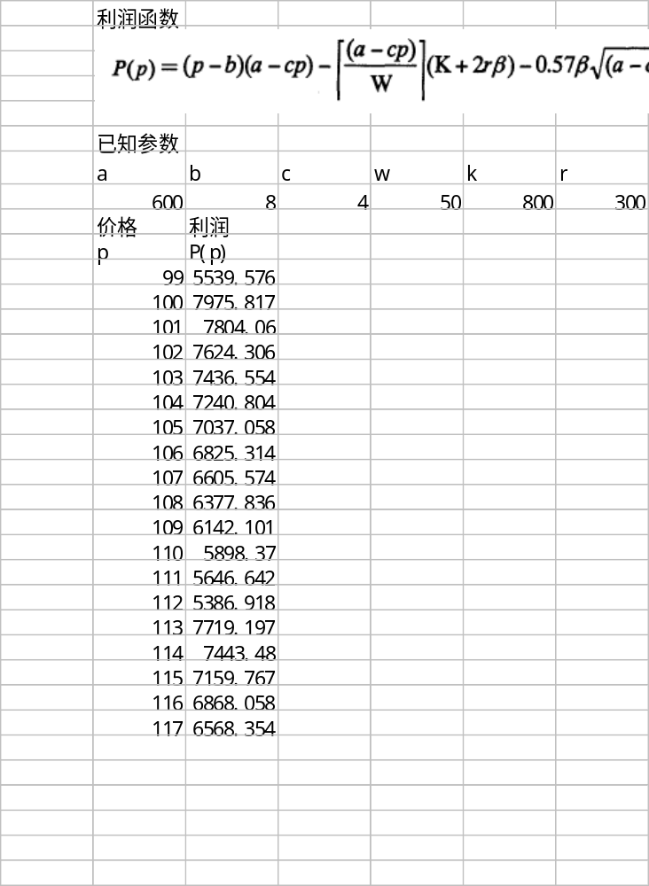

附录4 在更小的区间内寻找最优的利润值模型实施
注：该模型已进行链接，请直接双击下表以进入Excel查看更多内容。
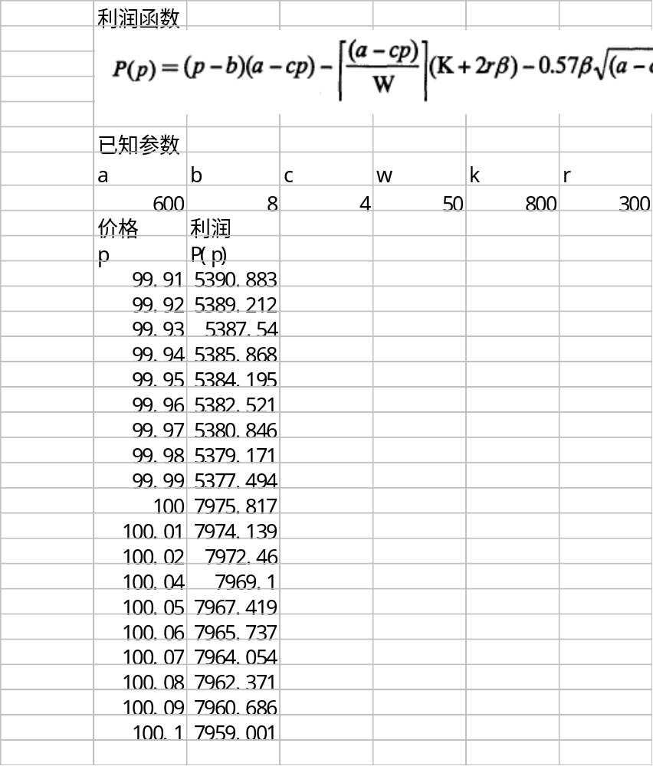

附录5 客户类型甄别程序
为了很好地解决客户分类中“重要客户”与“一般客户”的区分问题，我们可以通过客户的运输金额来判断，将运输金额从小到大排列，越到后面的客户越重要。本处假设有n个客户，我们通过C语言编写以下程序来实现“将运输金额从小到大排列” 功能要求：
#include<stdio.h>
void main()
{
void sort(int**p,int t);
int i,n,digit[20],**p,*pstr[20];
printf("input n:");
scanf("%d",&n);
for(i=0;i<n;i++)
pstr[i]=&digit[i];
printf("input %d integer number:\n",n);
for(i=0;i<n;i++)
scanf("%d",pstr[i]);
p=pstr;
sort(p,n);
printf("now the sequence is:\n");
for(i=0;i<n;i++)
printf("%d",*pstr[i]);
printf("\n");
}

void sort(int**p,int n)
{
int i,j,*temp;
for(i=0;i<n-1;i++)
{for(j=i+1;j<n;j++)
{if(**(p+i)>**(p+j))
{temp=*(p+i);
*(p+i)=*(p+j);
*(p+j)=temp;
}
}
}

